深圳市阶新科技有限公司
SK6812
智 能 外 控 集 成 LED 光 源
产品概述:
SK6812是一个集控制电路与发光电路于一体的智能外控LED光源。其外 型与一个5050LED灯珠相同，每个元件即为一个像素点。像素点内部包含了智能数 字接口数据锁存信号整形放大驱动电路，电源稳压电路，内置恒流电路，高精度RC振荡器，输出驱动采用专利PWM技术，有效保证了像素点内光的颜色高一致性。
数据协议采用单极性归零码的通讯方式，像素点在上电复位以后，DIN端接受从控制 器传输过来的数据，首先送过来的24bit数据被第一个像素点提取后，送到像素点内 部的数据锁存器，剩余的数据经过内部整形处理电路整形放大后通过DO端口开始转 发输出给下一个级联的像素点，每经过一个像素点的传输，信号减少24bit。像素点 采用自动整形转发技术，使得该像素点的级联个数不受信号传送的限制，仅仅受限信 号传输速度要求。
LED具有低电压驱动，环保节能，亮度高，散射角度大，一致性好，超低功率，超 长寿命等优点。将控制电路集成于LED上面，电路变得更加简单，体积小，安装更加 简便。

主要应用领域:
● LED全彩发光字灯串,LED全彩模组,LED幻彩软硬灯条,LED护栏管，LED外观/情景照明
● LED点光源,LED像素屏,LED异形屏,各种电子产品,电器设备跑马灯。

特性说明:
● Top SMD内部集成高质量外控单线串行级联恒流IC；
● 控制电路与RGB芯片集成在SMD 5050元器件中，构成一个完整的外控像素点,混色效果均匀且一致性高。
● 内置数据整形电路，任何一个像素点收到信号后经过波形整形再输出，保证线路波形畸变不会累加。
● 内置上电复位和掉电复位电路，上电不亮灯；
● 灰度调节电路（256级灰度可调），
● 红光驱动特殊处理，配色更均衡，
● 单线数据传输，可无限级联。
● 整形转发强化技术，两点间传输距离超过10M.
● 数据传输频率可达800Kbps， 当刷新速率30帧/秒时，级联数不小于1024点。
● 内置电源反接保护模块，电源反接不会损坏IC.

产品机械尺寸（单位mm）:
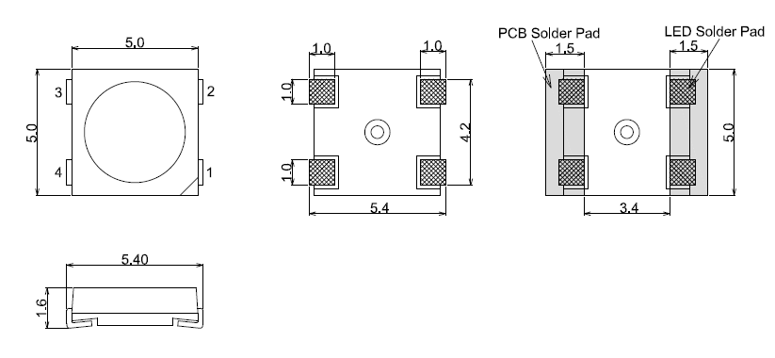

机械尺寸与引脚图（单位mm）:

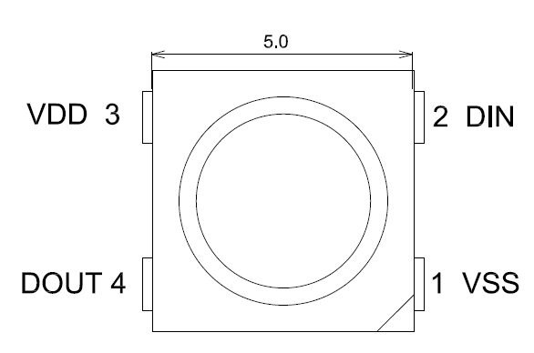

引脚功能:
序号 | 符号 | 管脚名 | 功能描述
1 | VSS | 地 | 信号接地和电源接地
2 | DIN | 数据输入 | 控制数据信号输入
3 | VDD | 电源 | 供电管脚
4 | DOUT | 数据输出 | 控制数据信号输出

电气参数（极限参数，Ta=25℃,VSS=0V） :
参数 | 符号 | 范围 | 单位
输入电压 | VIN | +5～+24 | V
逻辑输入电压 | VI | -0.5～VDD+5.5 | V
工作温度 | Topt | -40~+85 | ℃
储存温度 | Tstg | -50~+150 | ℃
ESD耐压 | VESD | 4K | V

电气参数（如无特殊说明，TA=-20～+70℃，VDD=4.5～5.5V,VSS=0V）:
参数 | 符号 | 最小 | 典型 | 最大 | 单位 | 测试条件
芯片内部电源电压 | VDD | --- | 5.2 |  | V | ---
R/G/B端口耐压 | VDS,MAX | --- | --- | 26 | V | ---
DOUT驱动能力 | IDOH | --- | 49 | --- | mA | DOUT接地，最大驱动电流
DOUT驱动能力 | IDOL | --- | -50 | --- | mA | DOUT接正，最大灌电流
信号输入翻转阀值 | VIH | --- | 3.4 | --- |  | VDD=5.0V
信号输入翻转阀值 | VIL | --- | 1.6 | --- |  | VDD=5.0V
PWM频率 | FPWM | --- | 1.2 | --- | KHZ | ---
静态功耗 | IDD | --- | 1 | --- | mA | ---

动态参数（Ta=25℃）:
参数 | 符号 | 最小 | 典型 | 最大 | 单位 | 测试条件
数据传输速度 | fDIN | --- | 800 | --- | KHZ | 占空比67%（数据1）
DOUT传输延迟 | TPLZ | --- | --- | 500 | ns | DIN→DOUT
DOUT传输延迟 | TPLZ | --- | --- | 500 | ns | DIN→DOUT

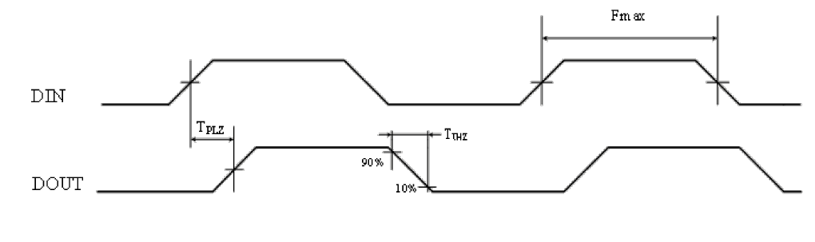
RGB芯片 特性参数:
颜色 | 波长(nm) | 发光强度(mcd) | 工作电压(v)
红色（Red) | 620-625 | 700-1000 | 2.0-2.2
绿色（Green) | 522.5-525 | 1500-2200 | 3.0-3.3
蓝色（Blue) | 467.5-470 | 700-1000 | 3.0-3.3

T0H | 0码， 高电平时间 | 0.3µs | ±0.15µs
T1H | 1码， 高电平时间 | 0.6µs | ±0.15µs
T0L | 0码， 低电平时间 | 0.9µs | ±0.15µs
T1L | 1码， 低电平时间 | 0.6µs | ±0.15µs
Trst | Reset码，低电平时间 | 80µs
数据传输时间( TH+TL=1.25µs±600ns):

时序波形图:
输入码型： 连接方式：
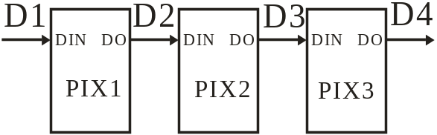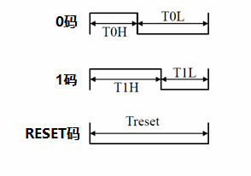

数据传输方式:
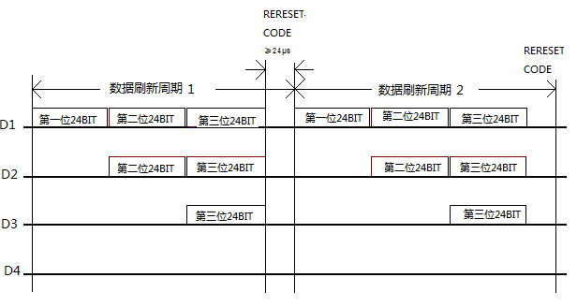
注：其中D1为MCU端发送的数据，D2、D3、D4为级联电路自动整形转发的数据。

24bit数据结构：
G7 | G6 | G5 | G4 | G3 | G2 | G1 | G0 | R7 | R6 | R5 | R4
R3 | R2 | R1 | R0 | B7 | B6 | B5 | B4 | B3 | B2 | B1 | B0

注：高位先发，按照RGB的顺序发送数据(G7 → G6 →……..B0)

典型应用电路：
